โครงสร้างองค์กร
โครงสร้างและกระบวนการบริหารงานบุคคล
โครงสร้างเทศบาลตำบลโคกสลุด มีแผนผังองค์กรดังนี้

แผนผังเทศบาลตำบลโคกสลุด

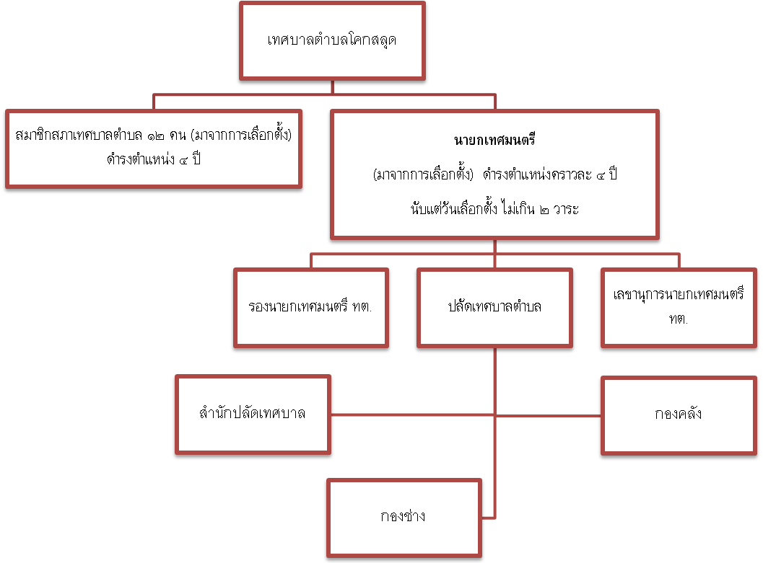

โครงสร้างการบริหารเทศบาลตำบลโคกสลุด
การบริหารเทศบาลตำบลโคกสลุด ประกอบด้วยส่วนสำคัญ 2 ส่วน คือ
สภาเทศบาลตำบลโคกสลุด ประกอบด้วยสมาชิกสภาเทศบาลตำบลโคกสลุด จำนวน 12 คน และผู้บริหารเทศบาลตำบลโคกสลุด จำนวน 3 คน
ฝ่ายสภาเทศบาลตำบลโคกสลุด มีจำนวน 12 คน ประกอบด้วย
- นายมะลัย เอี่ยมสำอาง ประธานสภาเทศบาล
- นายณรงค์ ฉิมบรรเทิง รองประธานสภาเทศบาล
- นายณรงค์ สังข์ทอง สมาชิกสภาเทศบาล เขต 1
- นางกัญญา เหมือนพลอย สมาชิกสภาเทศบาล เขต 1
- นายอนัน ขำสกุล สมาชิกสภาเทศบาล เขต 1
- นายละม้าย หมื่นนา สมาชิกสภาเทศบาล เขต 1
- นายสวรรค์ จันทร์ล้อม สมาชิกสภาเทศบาล เขต 2
- นายพายัพ รัตนวิจิตร สมาชิกสภาเทศบาล เขต 2
- นางเพ็ญตะวัน อยู่สอาด สมาชิกสภาเทศบาล เขต 2
- นายเฉลียว คุ้มวงษ์ สมาชิกสภาเทศบาล เขต 2
- นางเตือนใจ เงินหล่อ สมาชิกสภาเทศบาล เขต 2
คณะผู้บริหารเทศบาลตำบลโคกสลุด ประกอบด้วย
- นายสัมพันธ์ ทับสกุล นายกเทศมนตรีตำบลโคกสลุด
- นายสมควร ฤกษ์ดี รองนายกเทศมนตรีฯ
- นางสาวปรียนันท์ ขันทอง รองนายกเทศมนตรีฯ
- นายจรัล เย็นเจริญ เลขานุการนายกเทศมนตรี
- นายอุทิศ เถียรอ่ำ ที่ปรึกษานายกเทศมนตรี

โครงสร้างส่วนราชการของเทศบาลตำบลโคกสลุด

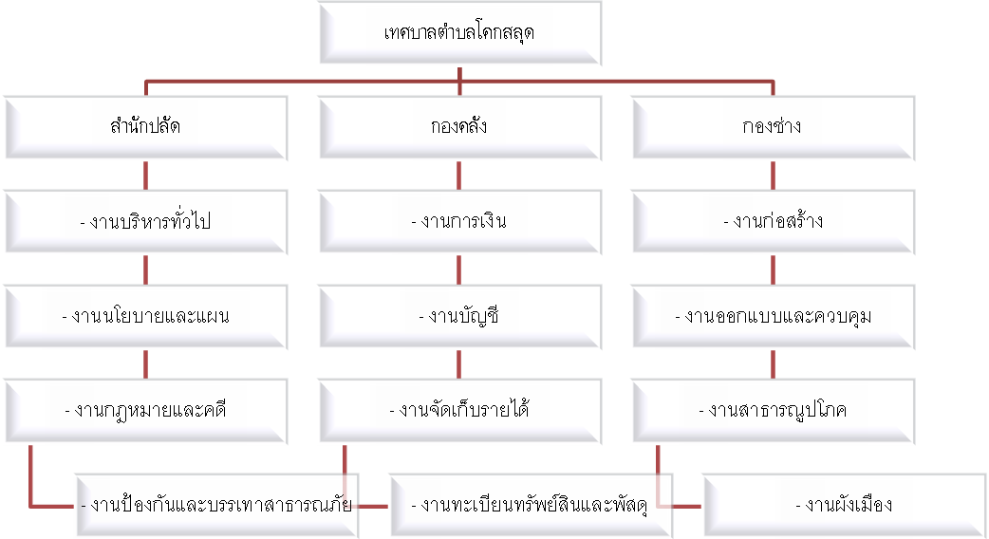

บุคลากร พนักงานเทศบาล ลูกจ้าง และพนักงานจ้าง จำนวน 28 คน
พนักงานเทศบาล จำนวน 12 คน ดังนี้
ปลัดเทศบาลตำบล ๑ คน
ผู้อำนวยการกองช่าง ๑ คน
ผู้อำนวยการกองคลัง 1 คน
หัวหน้าสำนักปลัด 1 คน
นักวิเคราะห์นโยบายและแผน 1 คน
นักทรัพยากรบุคคล 1 คน
นักพัฒนาชุมชน ๑ คน
นักวิชาการศึกษา 1 คน
เจ้าพนักงานป้องกันและบรรเทาสาธารณภัย 1 คน
ครู ค.ศ. 1 1 คน
เจ้าพนักงานการเงินและบัญชี 1 คน
เจ้าพนักงานจัดเก็บรายได้ 1 คน
ลูกจ้างประจำ จำนวน ๑ คน ดังนี้
เจ้าหน้าที่บริหารงานทั่วไป ๑ คน
พนักงานจ้าง จำนวน 15 คน แยกเป็น
พนักงานจ้างตามภารกิจ จำนวน 2 คน ดังนี้
ผู้ช่วยเจ้าพนักงานธุรการกองช่าง 1 คน
ผู้ช่วยเจ้าพนักงานป้องกันและบรรเทาสาธารณภัย 1 คน
พนักงานจ้างทั่วไป จำนวน 8 คน ดังนี้
ผู้ดูแลเด็ก 1 คน
นักการภารโรง 1 คน
พนักงานดับเพลิง 1 คน
พนักงานขับรถบรรทุกน้ำ 1 คน
คนงานทั่วไป 4 คน
พนักงานจ้างเหมา จำนวน 5 คน

พนักงานเทศบาลตำบลโคกสลุด
ปลัดเทศบาลตำบลโคกสลุด เป็นผู้บังคับบัญชาบุคลากรในองค์กร รองจากนายกเทศมนตรีตำบลโคกสลุด โดยมีหน้าที่บริหารงานให้เป็นไปตามนโยบายของผู้บริหารเทศบาลตำบลโคกสลุด และรับผิดชอบงานประจำทั่วไปของเทศบาล ซึ่งประกอบด้วยส่วนราชการต่าง ๆ โดยมีพนักงานเทศบาล ลูกจ้าง และพนักงานจ้าง สังกัดกองต่าง ๆ ดังนี้
สำนักปลัด
- นางประดับพร คล้ายรักษ์ คงแก้ว ปลัดเทศบาลตำบลโคกสลุด
- นางสาวเกศินีวรรณ ขันนาค หัวหน้าสำนักปลัด
- นางสาวชนัสส์ฉัตร์ น้อยสกุล นักวิเคราะห์นโยบายและแผน
- นางสาวชุติมา กาลอินทร์ นักทรัพยากรบุคคล
- นางสาวชลธิชา งามวิจิตร นักพัฒนาชุมชน
- นางสาวลัดดาวัลย์ ศรีทอง นักวิชาการศึกษา
- นายชำนาญ กิ่งมะลิ จพง.ป้องกันและบรรเทาสาธารณภัย
- นางสาวสุปราณี โหรสกุล ครู ศ.ศ. 1
- นางสาวฉวีวงษ์ เหมือนพลอย นักจัดการงานทั่วไป
- นายนพพร สีสม ผู้ช่วยเจ้าพนักงานป้องกันและบรรเทาสาธารณภัย
- นายชัยยัน น้ำแก้ว คนงานทั่วไป
- นายปรเมษฐ์ จันทร์ล้อม พนักงานขับรถบรรทุกน้ำ
- นายวัชระพงษ์ แก่นสาร พนักงานดับเพลิง
- นางสาวลักขณา ต้นแทน นักการภารโรง
- นางจิตตานันท์ ชุ่มทวี แม่บ้าน
- นายเนต จาดสกุล พนักงานจ้างเหมา
- นางสาวสุพัตรา ศรีสุนทร พนักงานจ้างเหมา
- นางสาวจินตนา บุญประเสริฐ พนักงานจ้างเหมา
กองคลัง
- นางดิศรินทร์ สาหร่ายทอง ผู้อำนวยการกองคลัง
- นายกอบกุล พึ่งโพธิ์ เจ้าพนักงานจัดเก็บรายได้
- นางจินตนา วงษ์สุโท เจ้าพนักงานการเงินและบัญชี
- นางสาวสุธาวัลย์ แสนโสตร์ คนงานทั่วไป
- นางสาวมานัส เหมือนพลอย คนงานทั่วไป
กองช่าง
- นายภัทรพล บัวหอม ผู้อำนวยการกองช่าง
- นางสาวคุณากร ขันทอง ผู้ช่วยเจ้าพนักงานธุรการ
- นายวสันต์ ฟักเงิน พนักงานจ้างเหมา
- นายมนัส อินแสง พนักงานจ้างเหมา

